**PRAKTIKUM ALGORITMA DAN STRUKTUR DATA**

**JOBSHEET PERTEMUAN KE-4**



**NAMA : ALVINO VALERIAN D.R**

**KELAS : 1A**

**NO. ABSEN : 05**

**NIM : 2341720027**

**PROGRAM STUDI TEKNIK INFORMATIKA**

**JURUSAN TEKNOLOGI INFORMASI**

**POLITEKNIK NEGERI MALANG**

**2024**

package minggu5;

import java.util.Scanner;

public class MainFaktorial {

public static void main(String[] args) {

Scanner sc = new Scanner(System.in);

System.out.println("==================================================");

System.out.print("Masukkan Jumlah Elemen Yang Ingin Dihitug : ");

int elemen =sc.nextInt();

Faktorial [] fk = new Faktorial[elemen];

for(int i=0; i< elemen ; i++){

fk[i] = new Faktorial();

System.out.print("Masukkan Nilai Data Ke-"+(i+1)+" : ");

fk[i].nilai = sc.nextInt();

}

System.out.println("==================================================");

System.out.println("Hasil Faktorial Dengan Brute Force");

for(int i=0 ; i < elemen ;i++){

System.out.println("Faktorial Dari Nilai"+fk[i].nilai+" Adalah : "+fk[i].faktorialIBF(fk[i].nilai));

}

System.out.println("==================================================");

System.out.println("Hasil Faktorial Dengan Divide and Conquer");

for(int i=0 ; i < elemen ;i++){

System.out.println("Faktorial Dari Nilai"+fk[i].nilai+" Adalah : "+fk[i].faktorialDC(fk[i].nilai));

}

System.out.println("==================================================");

sc.close();;

}

}

package minggu5;

public class Faktorial {

public int nilai;

public int faktorialIBF(int n){

int fakto= 1;

for(int i=1 ; i<=n ; i++){

fakto = fakto * i;

}

return fakto;

}

public int faktorialDC(int n){

if (n==1){

return 1;

}

else{

int fakto = n * faktorialDC(n-1);

return fakto;

}

}

}

s

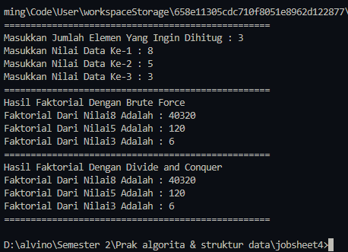

4.2.3 Pertanyaan1. Pada base line Algoritma Divide Conquer untuk melakukan pencarian nilai faktorial, jelaskan  
perbedaan bagian kode pada penggunaan if dan else!  
2. Apakah memungkinkan perulangan pada method faktorialBF() dirubah selain menggunakan  
for?Buktikan!  
3. Jelaskan perbedaan antara fakto *= i; dan int fakto = n * faktorialDC(n-1); !

JAWAB:  
1. Ketika n == 1, maka proses rekursi akan dihentikan. Selama n != 1, maka fungsi faktorialDC akan memanggil dirinya dengan n-1 sampai mencapai n==1. Ketika n==1, maka faktorialDC(n) akan mengembalikan nilai n saat itu. Kemudian nilai 1 akan mengembalikan nilai factorialDC(n) sebelumnya. Kemudian nilai faktorialDC(n) tersebut akan dikalikan dengan nilai sebelumnya.

2. Memungkinkan. Menggunakan while loop

public int faktorialBP(int n) { int fakto = 1; int i = 1; while (i <= n) { fakto *= i; i++; } return fakto; }

s

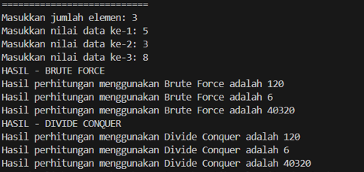

3. Perbedaanya ialah, ketika fakto *= i maka perkaliannya akan runtut dari awal. Sedangkan untuk int fakto = n*faktorialDC(n-1) dibagi menjadi sub masalah kecil, selama n != 1, maka akan n-1. Ketika sudah mencapai 1, maka secara rekursif akan mengalikan n * factorial(n-1) sampai ke n awal. Kemudian hasil perkalian tersebut akan dicombine.

package Pekan5;public class Pangkat05 { public int nilai, pangkat; public int pangkatBF(int a, int n) { int hasil = 1; for (int i = 0; i < n; i++) { hasil *= a; } return hasil; } public int pangkatDC(int a, int n) { if (n==0) { return 1; } else { if (n % 2 == 1) { return (pangkatDC(a, n/2)*pangkatDC(a, n/2)*a); } else { return (pangkatDC(a, n/2)*(pangkatDC(a, n/2))); } } }}

package Pekan5;import java.util.Scanner;public class PangkatMain05 { public static void main(String[] args) { Scanner sc = new Scanner(System.in); System.out.println("====================================="); System.out.print("Masukkan jumlah elemen yang ingin dihitung: "); int elemen = sc.nextInt(); Pangkat05[] png = new Pangkat05[elemen]; System.out.println("====================================="); for (int i = 0; i < elemen; i++) { png[i] = new Pangkat15(); System.out.print("Masukkan nilai yang akan dipangkatkan ke-"+(i+1)+" : "); png[i].nilai = sc.nextInt(); System.out.print("Masukkan nilai pemangkat ke-"+(i+1)+" : "); png[i].pangkat = sc.nextInt(); } sc.close(); System.out.println("====================================="); System.out.println("HASIL PANGKAT - BRUTE FORCE"); for (int i = 0; i < elemen; i++) { System.out.println ("Hasil dari " + png[i].nilai+" pangkat " +png[i].pangkat+" adalah " +png[i].pangkatBF(png[i].nilai, png[i].pangkat)); } System.out.println("====================================="); System.out.println("HASIL PANGKAT - DIVIDE CONQUER"); for (int i = 0; i < elemen; i++) { System.out.println ("Hasil dari " + png[i].nilai+" pangkat " +png[i].pangkat+" adalah " +png[i].pangkatDC(png[i].nilai, png[i].pangkat)); } }}

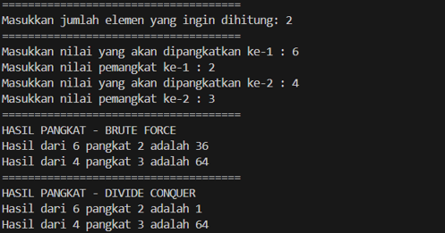

4.3.3 Pertanyaan1. Jelaskan mengenai perbedaan 2 method yang dibuat yaitu PangkatBF() dan PangkatDC()!  
2. Apakah tahap combine sudah termasuk dalam kode tersebut?Tunjukkan!  
3. Modifikasi kode program tersebut, anggap proses pengisian atribut dilakukan dengan  
konstruktor.  
4. Tambahkan menu agar salah satu method yang terpilih saja yang akan dijalankan menggunakan  
switch-case!

JAWAB:

1. Perbedaan 2 method tersebut terletak pada proses alurnya dimana pada proses pangkatBF akan dilakukan secara berurutan mulai dari awal hingga syaratnya terpenuhi, sedangkan pada PangkatDC setiap nilai dibedakan menjadi proses tertentu seperti contoh pada saat n==1 akan mereturn a, pada saat n%2==1 akan mereturn pangkatDC(a, n/2)*pangkatDC(a, n/2)*a

2. Ada namun tidak terjelaskan secara eksplisit, tahap combine terletak pada Panggilan rekursif menangani bagian "bagi" dengan membagi eksponen (n) menjadi separuh. Penggandaan nilai yang dikembalikan dari panggilan rekursif ((a^(n/2))^2 atau (a^(n/2))^2 * a) pada dasarnya menggabungkan hasil untuk mendapatkan jawaban akhir a^n.

if (n % 2 == 1) {

return (pangkatDC(a, n/2)*pangkatDC(a, n/2)*a);

} else {

return (pangkatDC(a, n/2)*pangkatDC(a, n/2));

}

3. Terjadi perubahan pada main

package Pekan5;import java.util.Scanner;public class PangkatMain05 { public static void main(String[] args) { Scanner sc = new Scanner(System.in); System.out.println("====================================="); System.out.print("Masukkan jumlah elemen yang ingin dihitung: "); int elemen = sc.nextInt(); Pangkat05[] png = new Pangkat05[elemen]; System.out.println("====================================="); for (int i = 0; i < elemen; i++) { System.out.print("Masukkan nilai yang akan dipangkatkan ke-"+(i+1)+" : "); int nilai = sc.nextInt(); System.out.print("Masukkan nilai pemangkat ke-"+(i+1)+" : "); int angkat = sc.nextInt(); png[i] = new Pangkat05(nilai, angkat); } sc.close();

System.out.println("====================================="); System.out.println("HASIL PANGKAT - BRUTE FORCE"); for (int i = 0; i < elemen; i++) { System.out.println ("Hasil dari " + png[i].nilai+" pangkat " +png[i].pangkat+" adalah " +png[i].pangkatBF(png[i].nilai, png[i].pangkat)); } System.out.println("====================================="); System.out.println("HASIL PANGKAT - DIVIDE CONQUER"); for (int i = 0; i < elemen; i++) { System.out.println ("Hasil dari " + png[i].nilai+" pangkat " +png[i].pangkat+" adalah " +png[i].pangkatDC(png[i].nilai, png[i].pangkat)); } }}

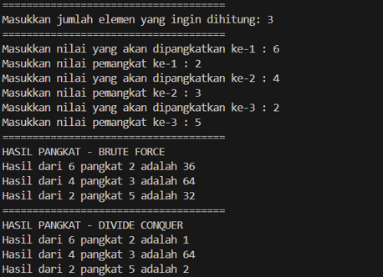

4. package pekan5;

import java.util.Scanner;

public class MainPangkat05 {

public static void main(String[] args) {

Scanner sc = new Scanner(System.in);

System.out.println("=====================================");

System.out.println("Menghitung Pangkat:");

System.out.println("1. Brute Force");

System.out.println("2. Divide Conquer");

System.out.println("=====================================");

System.out.print("Masukkan Pilihan: ");

int pilihan = sc.nextInt();

System.out.println("=====================================");

System.out.print("Masukkan jumlah elemen yang ingin dihitung: ");

int elemen = sc.nextInt();

Pangkat05[] png = new Pangkat05[elemen];

switch (pilihan) {

case 1:

System.out.println("=====================================");

for (int i = 0; i < elemen; i++) {

System.out.print("Masukkan nilai yang akan dipangkatkan ke-"+(i+1)+" : ");

int nilai = sc.nextInt();

System.out.print("Masukkan nilai pemangkat ke-"+(i+1)+" : ");

int angkat = sc.nextInt();

png[i] = new Pangkat05(nilai, angkat);

}

System.out.println("=====================================");

System.out.println("HASIL PANGKAT - BRUTE FORCE");

for (int i = 0; i < elemen; i++) {

System.out.println

("Hasil dari "

+ png[i].nilai+" pangkat "

+png[i].pangkat+" adalah "

+png[i].pangkatBF(png[i].nilai, png[i].pangkat));

}

break;

case 2:

System.out.println("=====================================");

for (int i = 0; i < elemen; i++) {

System.out.print("Masukkan nilai yang akan dipangkatkan ke-"+(i+1)+" : ");

int nilai = sc.nextInt();

System.out.print("Masukkan nilai pemangkat ke-"+(i+1)+" : ");

int angkat = sc.nextInt();

png[i] = new Pangkat05(nilai, angkat);

}

System.out.println("=====================================");

System.out.println("HASIL PANGKAT - DIVIDE CONQUER");

for (int i = 0; i < elemen; i++) {

System.out.println

("Hasil dari "

+ png[i].nilai+" pangkat "

+png[i].pangkat+" adalah "

+png[i].pangkatDC(png[i].nilai, png[i].pangkat));

}

break;

default:

sc.close();

break;

}

}

@Override

public String toString() {

return "MainPangkat05 []";

}

}

s

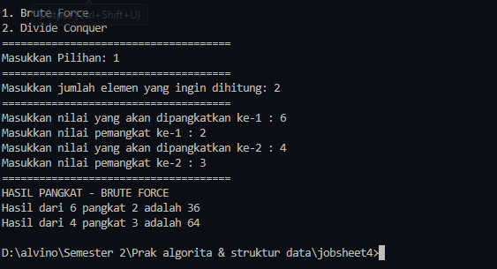

1. Mengapa terdapat formulasi *return value* berikut?Jelaskan

2. Kenapa dibutuhkan variable mid pada method TotalDC()?  
3. Program perhitungan keuntungan suatu perusahaan ini hanya untuk satu perusahaan saja.  
Bagaimana cara menghitung sekaligus keuntungan beberapa bulan untuk beberapa  
perusahaan.(Setiap perusahaan bisa saja memiliki jumlah bulan berbeda-beda)? Buktikan  
dengan program!

JAWAB:

1. Karena command tersebut didalam methodnya digunakan untuk menggabungkan hasil parsial yaitu lsum dan rsum dari panggilan rekursif secara efisien

2. Karena sesuai dengan system kerja dari algoritmanya dimana algoritma tersebut akan membagi data menjadi beberapa bagian yang kemudia di hitung masing masing yang nantinya akan disatukan

3.

package minggu5;

import java.util.Scanner;

public class sumMain05 {

public static void main(String[] args) {

Scanner sc = new Scanner(System.in);

System.out.println("=======================================");

System.out.print("Jumlah perusahaan yang akan dihitung: ");

int prh = sc.nextInt();

for (int i = 0; i < prh; i++) {

System.out.println("=======================================");

System.out.println("Perusahaan ke-"+(i+1));

System.out.println("Progres Menghitung Keuntungan Total (Satuan Juta, Misal 5.9)");

System.out.print("Masukkan jumlah bulan: ");

int elemen = sc.nextInt();

sum05 sm = new sum05(elemen);

System.out.println("=======================================");

for (int j = 0; j < sm.elemen; j++) {

System.out.print("Masukkan untung bulan ke - " + (j+1) + " = ");

sm.keuntungan[j] = sc.nextDouble();

}

System.out.println("=======================================");

System.out.println("Algoritma Brute Force");

System.out.println("Total keuntungan perusahaan selama " + sm.elemen + " bulan adalah " + sm.totalBF(sm.keuntungan));

System.out.println("=======================================");

System.out.println("Algoritma Divide Conquer");

System.out.println("Total keuntungan perusahaan selama " + sm.elemen + " bulan adalah " + sm.totalDC(sm.keuntungan, 0, sm.elemen-1)+"\n");

}

sc.close();

}

}

package minggu5;

public class sum05 {

int elemen;

double[] keuntungan;

double total;

public sum05(int elemen) {

this.elemen = elemen;

this.keuntungan = new double[elemen];

this.total = 0;

}

public double totalBF(double arr[]) {

for (int i = 0; i < elemen; i++) {

total = total + arr[i];

}

return total;

}

public double totalDC(double arr[], int l, int r) {

if (l == r) {

return arr[l];

} else if (l < r) {

int mid = (l+r)/2;

double lsum = totalDC(arr, l, mid-1);

double rsum = totalDC(arr, mid+1, r);

return lsum+rsum+arr[mid];

}

return 0;

}

}

LATIHAN PRAKTIKUM

package Praktikum;

public class mobil05 {

public int akselerasi,kekuatan;

int cariMaksimumDQ(int arr[], int s, int f){

if (s == f) {

return arr[s];

}

int mid = (s + f) / 2;

int lmax = cariMaksimumDQ(arr, s, mid);

int rmax = cariMaksimumDQ(arr, mid + 1, f);

int max = 0;

if (lmax > max) {

max = lmax;

}else if (rmax > max) {

max = rmax;

}

return max;

}

int cariMinimumDQ(int arr[], int s, int f){

if (s == f) {

return arr[s];

}

int mid = (s + f) / 2;

int lmin = cariMinimumDQ(arr, s, mid);

int rmin = cariMinimumDQ(arr, mid + 1, f);

if (lmin < rmin) {

return lmin;

} else {

return rmin;

}

}

double hitungRerataBF(int[] n, int elm) {

int total = 0;

for (int i = 0; i < elm; i++) {

total += n[i];

}

return (double) total / elm;

}

}

package Praktikum;

import java.util.Scanner;

public class mobilMain05 {

public static void main(String[] args) {

Scanner sc = new Scanner(System.in);

int[] aks = {6816, 3921, 4360, 4058, 6255, 3700, 4180, 4180};

int[] pow = {728, 575, 657, 609, 703, 553, 609, 631};

mobil05[] mbl = new mobil05[7];

for (int i = 0; i < mbl.length; i++) {

mbl[i] = new mobil05();

mbl[i].akselerasi = aks[i];

mbl[i].kekuatan = pow[i];

}

System.out.println("Pilih Menu: ");

System.out.println("1. Cari Minimum DQ");

System.out.println("2. Cari Maximum DQ");

System.out.println("3. Hitung Rerata DQ");

System.out.println("==============================");

int pil = sc.nextInt();

switch (pil) {

case 1:

int akselerasiminim = 0;

for (int i = 0; i < mbl.length; i++) {

akselerasiminim = mbl[i].cariMinimumDQ(aks, 0, aks.length-1);

}

System.out.println("top speed minimum adalah" + akselerasiminim);

break;

case 2 :

int akselerasimaksim = 0;

for (int i = 0; i < mbl.length; i++) {

akselerasimaksim = mbl[i].cariMaksimumDQ(aks, 0, aks.length-1);

}

System.out.println("top speed maksimum adalah " + akselerasimaksim);

break;

case 3:

double rerata = mbl[0].hitungRerataBF(pow, pow.length);

System.out.println("Rerata kekuatan mobil adalah: " + rerata);

break;

default:

System.out.println("Pilihan Salah");

break;

}

sc.close();

}

}

